Единый государственный экзамен по ФИЗИКЕ
Инструкция по выполнению работы

Для выполнения экзаменационной работы по физике отводится 3 часа 55 минут (235 минут). Работа состоит из двух частей, включающих в себя 31 задание.
В заданиях 1——4, 8—10, 14, 15, 20, 24—26 ответом является целое число или конечная десятичная дробь. Число запишите в поле ответа в тексте работы, а затем перенесите по приведённому ниже образцv в бланк ответа № 1.
Единицы измерения физических величин писать не нужно.

Ответом к заданиям 5—7, 11, 12, 16—18, 21 и 23 является последовательность двух цифр. Ответ запишите в поле ответа в тексте работы, а затем перенесите по приведённому ниже образцы без пробелов, запятых и других дополнительных символов в бланк ответов № 1.
Ответом к заданию 13 является слово. Ответ запишите в поле ответа в тексте работы, а затем перенесите по приведённому ниже образчv в бланк ответов № 1.

Ответом к заданиям 19 и 22 являются два числа. Ответ запишите в поле ответа в тексте работы, а затем перенесите по приведённому ниже образцv, не разделяя числа пробелом, в бланк ответов № 1.

Ответ к заданиям 27—32 включает в себя подробное описание всего хода выполнения задания. В бланке ответов № 2 укажите номер задания и запишите его полное решение.
При вычислениях разрешается использовать непрограммируемый калькулятор.
Все бланки ЕГЭ заполняются яркими чёрными чернилами. Допускается использование гелевой, или капиллярной, или перьевой ручки.
При выполнении заданий можно пользоваться черновиком. Записи в черновике не учитываются при оценивании работы.
Баллы, полученные Вами за выполненные задания, суммируются. Постарайтесь выполнить как можно больше заданий и набрать наибольшее количество баллов.
Ниже приведены справочные данные, которые могут понадобиться Вам при выполнении работы.

Десятичные приставки

Наимено  -вание | Обозначени е | Множител ь | Наимено  —вание | Обозначени е | Множител ь
гига | Г | 10’ | санти | с | 10 ° 2
мега | М | 106 | милли | м | 1033
КИЯО | К | 1() | МИК]ЭО | MK | 1()“
гекто | г | 102 | нано | н | 10"
деци | д | 10" | пико | п | 10312

Желаем успеха.!
Константы
число п
ускорение свободного падения на Земле
гравитационная постоянная универсальная газовая постоянная
постоянная Больцмана постоянная Авогадро скорость света в вакууме коэффициент
пропорциональности в законе Кулона
модуль заряда электрона (элементарный электрический заряд) постоянная Планка
п = 3,14
g = 10 м/с2
G = 6,7 10-' ' Нами/кг2 R = 8,31 Дж/(моль К)
k = 1,38 10-" Дж/К
NA = 6 1023 'ноль°'
с = 3- 108 3/c
k = ' = 9 109 Н ж2/
0
2
е = 1,6- 10°" М
h = 6,6-
10 ° 3’ Дж с

Соотношение между различнъі и единицами
температура 0 К = -273 °С
атомная единица массы 1 а.е.м. = 1,66 10-2’ кг 1 атомная единица массы эквивалента 931 МэВ
1 электронвольт 1 эВ = 1,6- 10 1’ Дж
тексте раdоты, а затеж перенесите в БЛАНК OTBETOB Х• 1 справа от номера соответствующего задания, начиная с первой илеточки. Каждый символ пишите в отдельной клеточке в соответствии с приведёнными в dланке оdRазцами. Единицъі измерения физических
веяичин nucamь не нужно.

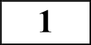 Зависимость проекции скорости от времени движения тела имеет вид
Масса частиц
электрона - 9,1 10 31 кг - 5,5 10" а. е. м.
протона | 1- ,673 | 10 2 | 7 кг 1,007 а. е. м.
нейтрона | 1- ,675 | 10 2 | 7 кг 1,008 а. е. м.

V,= -10 + 3t. Найдите координату тела через 15 с от начала движения, если
XD' 0
Ответ:

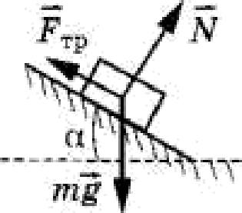
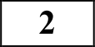 Брусок лежит на шероховатой наклонной опоре (см. рисунок). На него действуют три силы: сила тяжести mg——30 Н, сила реакции опоры N——15 Н н сила трения Fz ——15 Н. Угол альфа равен 60’. Чему равен модуль равнодействующей сил N и F pz ecnн брусок
Удельная теплоёжкость
воды льда железа свинца
4,2 10' Дж/(кг-К)
2,1 10' Дж/(кг-К)
460 Дж/(кг-К)
130 Дж/(кг К)
алюминия меди чугуна
900 Дж/(кг К)
380 Дж/(кг К)
800 Дж/(кг-К)
Млотность |  | подсолнечного масла | 900 кг/м’
воды | 1000 кг/м’ | алюминия | 2700 кг/м'
древесины(сосна) | 400 кг/м’ | железа | 7800 кг/м’
керосина | 800 кг/м’ | ртути | 13600 кг/м'

покоится?

Удельная теплота
парообразования воды 2,3 106 Дж/К
плавления свинца 2,5 10’ Дж/К
плавления льда 3,3 10’ Дж/К

Нормальные условия: давление - 105 Па, температура — 0 °С

Молярная масса
азота 28 l0 ° 3 кг/моль гелия 4- l0 ° 3 кг/моль
аргона | 40 1033 кг/моль | кислорода | 32 1033 кг/моль
водорода | 2-10" кг/моль | лития | 6 10 3 кг/моль
воздуха | 29 10°' кг/моль | неона | 20-1033 кг/моль
воды | 2,1-10' Дж/(кг-К) | углекислого газа | 44-10" кг/моль

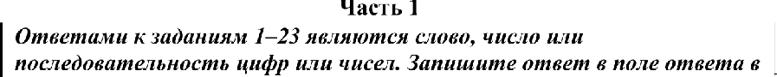
Ответами к заданитп 1—23 являются слово, чисто или последовательность цифр или чисел. Запишите ответ в поле ответа в
Ответ:

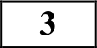 Расстояние между центрами двух шаров равно 1 м, масса каждого шара 1 кг.
Силы тяготения между ними примерно равны по модулю

Ответ: *10- Н

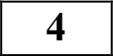 Какое значение получил для ускорения свободного падения ученик при выполнении лабораторной работы, если маятник длиной 80 см совершил за 3 мин 100 колебаний? Ответ округлите до десятых.

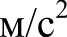
Ответ:

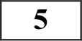 Брусок движется равномерно вверх по наклонной плоскости. Выберите два верных утверждения:
- Сила тяги по модулю равна силе трения скольжения
- Модуль вектора силы трения пропорционален силе нормального давления
- Равнодействующая всех сил зависит от угла наклонной плоскости

- Модуль вектора силы трения не зависит от площади поверхности бруска
- Модуль вектора силы трения обратно пропорционален площади поверхности бруска
Ответ:

6 Шарик массой m, брошенный горизонтально с высоты Н с начальной скоростью V0, за время полета пролетел в горизонтальном направлении расстояние Ѕ. В другом опыте уже бросают горизонтально с высоты Н мячик массой 2m с начальной скоростью V0/2. Что произойдет с дальностью полета и ускорением шарика?

увеличится
- уменьтится
- не изменится
Запишите в таблицу выбранные цифры для каждой физической величины. Цифры в ответе могут повторяться.

Дальность полета | Ускорение шарика

Ответ:

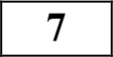

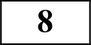

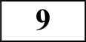

130

Тело бросили под углом 30' к горизонту с начальной скоростью
Остановите соответствие между физическими величинами и формулами, по которым их можно рассчитать.

ФИЗИЧЕСКИЕ ВЕЛИЧИНЫ ФОРМУЛЫ
А) скорость V тела в проекции на ось У 1) (V )' /2g
при движении вверх 2) (V *cos300)'/2g
Б) максимальная высота подъема 3) +‹ - gt
4 о Qt

Запишите в таблицу выбранные цифры под соответствующими буквами.

Ответ:

Чтобы нагреть 96 г молибдена на 1 К, нужно передать ему количество теплоты, равное 24 Дж. Чему равна удельная теплоемкость этого вещества?

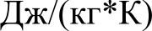
Ответ:

При изобарном нагревании одноатомного газа в количестве 2 моль его температура изменилась на 50 К. Какое количество теплоты получил газ в процессе теплообмена?

Ответ: 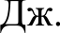

Идеальный газ изобарно сжимается при давлении 300 кПа от объема 3 л до объема 1 ж Какую работу совершил газ в этом процессе?
Ответ:

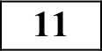 Давление идеального газа при постоянной концентрации его молекул уменьшилось в 2 раза. Выберите два верных утверждения.

- Температура газа увеличилась в 2 раза.
- Объем газа остается неизменным
- Температура газа уменьшилась в 2 раза.
- Объем газа увеличился в 2 раза.
- Количество молекул газа увеличилось в 2 раза

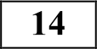 Чему равно напряжение, которое покажет идеальный вольтметр,
подсоединенный к резистору R , если известно, что между точками А и В напряжение составляет 8 В?

Ответ: В

Л, - 4 Ов @ - t6 Ом

Ответ:
132 Температуру нагревателя тепловой машины понизили, оставив температуру холодильника прежней. Количество теплоты, отданное газом холодильнику за цикл, не изменилось. Как изменились при этом КПД тепловой машины и количество теплоты, полученное газом за цикл от нагревателя?
Для каждой величины определите соответствующий характер изменения:
- уззеличилась
- уменьшилась
- не изменилась
Запишите в таблицу выбранные цифры для каждой физической
величины.
Цифры в ответе могут повторяться.

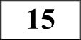

136
Расстояние между пластинами квадратного плоского воздушного конденсатора со стороной 10 см равно 1 мм. Какова разность потенциалов между пластинами, если заряд конденсатора равен 1 нКл? Ответ округлить до десятых.

Ответ: В
Поверхность металла освещают светом частотой v. При этом наблюдается фотоэффект. Нри увеличении частоты падающего света в 2 раза:

фотоэффект не будет происходить
количество фотоэлектронов увеличится в 2 раза длина световой волны уменьшится в 2 раза

  - максимальная кинетическая энергия фотоэлектрона увеличится более чем в 2 раза
КПД тепловой машины | Количество теплоты, полученное газом за  цикл от нагревателя

  - максимальная кинетическая энергия фотоэлектрона увеличится в 2 раза

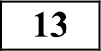 Отрицательно заряженное тело отталкивает подвешенный на нити легкий шарик из алюминиевой фольги. Заряд шарика

А) положителен Б) отрицателен В) равен нулю

- только А 2) только Б 3) только В 4) А или В Ответ:
Выберите два верных утверждения.
Ответ:

По проволочному резистору течет ток. Как изменятся при уменьшении длины проволоки в 4 раза и увеличении силы тока вдвое тепловая мощность, выделяющаяся на резисторе, и его электрическое сопротивление?
  - увеличивается
  - уменьшается
  - не изменяется
Запишите в таблицу выбранные цифры для каждой физической величины. Цифры в ответе могут повторяться.

Тепловая мощность | Электрическое сопротивление резистора

138 Остановите соответствие между физическими величинами и формулами, по которым их можно рассчитать.

ФИЗИЧЕСКИЕ ВЕЛИЧИНЫ ФОРМУЛЫ
А) радиус окружности при движении заряженной 1) mV/qB частицы в перпендикулярном магнитном поле 2) 2nm/qB Б) период обращения по окружности заряженной 3) qB/mV частицы в перпендикулярном магнитном поле 4) 2nR/qB

Запишите в таблицу выбранные цифры под соответствующими буквами.

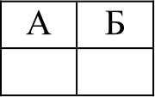
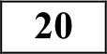

231

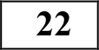

Период полураспада радиоактивного изотопа кальция составляет 164 суток. Если изначально было 4 * 10' 4 атомов, то через сколько суток их будет 1*10“

Ответ:

Для некоторых атомов характерной особенностью является возможность захвата атомным ядром одного из ближайших к нему электронов. Как ведут себя перечисленные ниже характеристики атомного ядра при захвате ядром электрона: число нейтронов в ядре, заряд ядра?
- увеличивается
- уменьшается
- не изменяется
Запишите в таблицу выбранные цифры для каждой физической величины. Цифры в ответе могут повторяться.

Число нейтронов в ядре | Заряд ядра

Шарик катится по желобу. Изменение координаты шарика с течением времени в инерциальной системе
отсчета показано на графике. На осно- >• > вании этого графика можно уверенно
утверждать, что
- скорость шарика постоянно увеличивалась

Сколько протонов и сколько нейтронов содержится в ядре

238
92
U
2) первые 2 с скорость шарика возрастала, а затем оставалась
первые 2 с шарик двигался с уменьшающейся скоростью, а
затем покоился
4) на шарик действовала все увеличивающаяся сила

Ответ:
Число протонов | Число нейтронов

В dяанк ответов Х• 1 перенесите только числа, не разделяя нх пробелом или другим знaкoж.

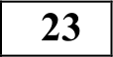 Ученик решил посчитать скорость испарения молекул воды из стакана в своей комнате. Результаты измерений каких величин дадут ему возможность рассчитать ее? Выберите 2 верных утверждения.

Часть 2
Ответом к заданиям 25—27 является число. Запишите это число в
поле ответа в тексте раdоты, а затем nepeпecume в БЛАНК OTBETOB Х• 1 cnRaвa от номера соответствующего задания, начиная п первой илеточки. Каждъій символ пишите в отдельной клеточке в соответптвии с приведёнными в dланке оdRазцами. Единицъі измерения физических векичин nucamь не нужно.

1)
2)
3)

4)
5)

Ответ:
Массы воды и времени испарения воды
Массы воды, времени испарения воды и влажности в комнате Объема воды и времени испарения воды
Массы воды, времени испарения воды и влажности в комнате Массы воды, времени испарения воды и объема комнаты

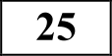 Ракета стартует с поверхности Земли и в течение 10 с движется с постоянным ускорением 5 м/с'. Затем двигатели ракеты выключаются. Найдите максимальную высоту, на которую поднимется ракета над

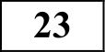 Какие утверждения о звездах являются верными? В ответе укажите номера двух утверждений.

  - Красные звёзды — самые горячие.
  - Звёзды продолжают формироваться в нашей Fалактике и в настоящее время.
  - В декабре Солнце удаляется на максимальное расстояние от Земли.
  - При одинаковой светимости горячая звезда имеет меньший размер, нежели холодная.
  - Диапазон значений масс существующих звёзд намного шире, чем диапазон светимостей.

Ответ:

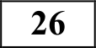

237
поверхностью Земли?

Ответ:

Объем кислорода массой 160 г, температура которого 27'C, при изобарном нагревании увеличился вдвое. Найдите количество теплоты, которое пошло на нагревание кислорода?

Ответ:

Между зарядами +6.4*10-’ Кл и - 6.4*10-‘ Кл расстояние равно 12 см. Найдите напряженность поля в точке, удаленной на 8 см от обоих зарядов? Ответ округлить до десятых.

Ответ: *107 ІЗ/м

Не забудьте перенести все ответы в бланк ответов Х• 1 в соответствии с инструкцией по въіполнению работы.

Для записи ответов на задания 28—32 используйте БЛАНК
OTBETOB Х• 2. Запишите сначала ножеR задания (27, 28 и т. д.), а затеж решение соответствующей задачи. Ответы записывайте чётко и разdорчиво.

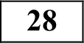 Имеется два сосуда с водой. В первом сосуде плавает кусок льда, внутри которого находится кусочек свинца, а во втором — кусок льда, внутри которого находятся пузырьки воздуха. Как изменится уровень воды в
каждом из сосудов, когда лёд растает? Ответ поясните, указав, какие фи- зические явления и закономерности были использованы.
Полное правильное решение каждой из задач 28—32 должно содержать законъі и фор применение которых необходимо и достаточно для решения задачи, а также математические преобразования, расчёты с чисяеннъіж ответов и при необходимости рпсунігк, ііозтснлющпй решение.

В однородном магнитном поле с индукцией 100 мкТл по винтовой линии движется электрон. Определите скорость электрона, если радиус винтовой линии 5 см, а шаг винта 20 см.

332 На расстоянии b от собирающей линзы > на высоте Н —— 5 сы н
от главной оптической оси находится источник света Ѕ. В фокусе линзы установлен непрозрачный экран с маленьким отверстием А, которое
находится на высоте h —— 4 см от главной оптической оси. Луч SA, пройдя через линзу, преломляется и пересекает ось в 16 см от оптического центра линзы. Найдите b, если фокусное расстояние линзы = 20 см.

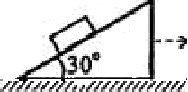
239 На наклонной плоскости с углом наклона 30° неподвижно лежит тело. Коэффициент трения между телом и плоскостью 0,6. Наклонная плоскость начинает двигаться по столу вправо (см. рисунок) с ускорением а. При каком наибольшем значении
О проекте «Пробный ЕГЗ каждую неделю»
Данный ким составлен командой всероссийского волонтёрского проекта
«ЕГЭ 100 баллов» https://vk.com/epe100ballov и безвозмездно распространяется для любых некоммерческих образовательных целей.

Нашли ошибку в варианте?
Напишите нам, пожалуйста, и мы обязательно её исправим!
Для замечаний и пожеланий: https://vk.com/topic-10175642 35994595 (также доступны другие варианты для скачивания)
ускорения п тело будет оставаться неподвижным относительно наклонной плоскости?

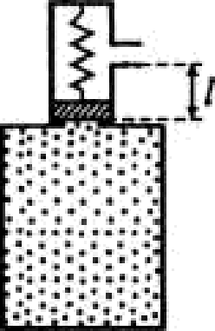
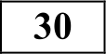 В цилиндре объёмом V, заполненном газом, имеется предохранительный клапан в виде маленького цилиндрика с поршнем. Поршень упирается в дно цилиндра через пружину жёсткостью k (см. рисунок).
О МАТЕРИАЛАХ:
При составлении варианта использовались материалы следующего учебного пособия:
"Физика. Подготовка к ЕГЗ" авторов В.Д. Кочетова, М.П. Сениной, которое можно приобрести в интернет-магазинах
www.narobraz.ru и www.afina—r.ru
При температуре Toпоршень находится на расстоянии / от отверстия, через которое газ выпускается в атмосферу. До какой температуры T2 должен нагреться газ в цилиндре для того, чтобы
клапан выпустил часть газа в атмосферу? Площадь поперечного сечения поршня S, масса газа т, его молярная масса М. Объёмом цилиндрика пренебречь.

Система оценивания экзаменационной работы по физике

Задания 1—27

За правильный ответ на каждое из заданий 1——4, 8—10, 13—15, 19, 20, 22,
23, 25, 26 ставится по 1 баллу. Эти задания считаются выполненными верно, если правильно указаны требуемое число, два числа или слово.
Каждое из заданий 5—7, 11, 12, 16—18 и 21, 24 оценивается в 2 балла, если верно указаны оба элемента ответа; в 1 балл, если допущена одна
ошибка; в 0 баллов, если оба элемента указаны неверно. Если указано более двух элементов (в том числе, возможно, и правильные) или ответ
Задания 28-32

2 Имеется два сосуда с водой. В первом сосуде плавает кусок льда, внутри которого находится кусочек свинца, а во втором — кусок льда, внутри которого находятся пузырьки воздуха. Как изменится уровень воды в каждом из сосудов, когда лёд растает? Ответ поясните, указав, какие фи- зические явления и закономерности были использованы.
”І”ак как кусок льла со с вииїіом Нвеет мпccy, бїїльшук›. чеы кусок чН-
СЅОЮ .1ЬЛЗ ТОГО Ж9 ОDЪЁМЙ. 1O Ол ЛЈї (С ПОГД' èH В ВОДА, *ICN Ч ИСТБ Й Щ -
ьокльва, к вытссіtвег б6льшкй о0ъєм воды, чсм тот, который займёт воаз,
Q{§ §Я.1CfBfigMJgЯC Я П]ЗИ T¿tЯ Н НЈ4 Л ЬАЭ. O9 0 fdg, KOГ.'Id Л ЁЛ СЗ'8€:Т, ОВбН £• 80 -

отсутствует—,
№ задания | Ответ | № задания | Ответ
1 | 187.5 | 15 | 11.3
2 | 30 | 16 | 34
3 | 0.7 | 17 | 32
4 | 9.7 | 18 | 12
5 | 24 | 19 | 92146
6 | 23 | 20 | 328
7 | 31 | 21 | 12
8 | 250 | 22 | 3
9 | 2077 | 23 | 13
10 | -600 | 24 | 24
11 | 23 | 25 | 375
12 | 22 | 26 | 44.2
13 | 2 | 27 | 1.4
14 | 32

0 баллов.
' tJOHH ЗНГСЯ ( ëL ОК С BH Н LШ П Д И $TO84 /П1ДеГ НБ ДїЈО, JfO СІУЭ бЙЪіЄїИ DCTБ@TL Н
прежние, и он непосредственно ypesнтt воды яе изненяет).
l)pн налпчнн пуэырьков возщ алЫ
нпй док льда тою же п0ъ¿иа.
глубилу, чем сгіяошной xycux льда тоі”с ›ке объёмв. Одлако пыкольку кас- сой яоз,щха иожно пренебречь (по сравненкю с мзссоh яьдд), то сусок лица по•пр<М›іСну внтесняст воду, масса которой равка масса льза. и ко-
ГЈТЭ JП@X ]Э0СТПW, \{JOD€: Hb ЖИdХОСТК ) lC ИЭ8fСН НТСЯ (X0£ZZ ЛeZL ДdСТйСТ, Щ/-
2ЬtДЬКИ ЛОДkкtі/tЩСЯ BBCpx и уйДут 133 BOІіы).
Gntвem- • 1 -оы— уя иьи ктся, яо 2-ои-че чэмекктгя.

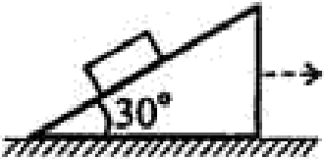
2 На наклонной плоскости с углом наклона 30° неподвижно лежит тело. Коэффициент трения между телом и плоскостью 0,6. Наклонная
ПЛОСКОCTb
начинает двигаться по столу вправо (см. рисунок) с ускорением а. При каком наибольшем значении ускорения а тело будет оставаться неподвижным относительно наклонной плоскости?

Вы0срси снсгсиу кuopxнffaт zU$ тзк, хзк показано нз рисунки. На тело асйствуют три силы: m”y' — сил а тRжыти, бу, - сила трсчня и 1’ - рсахішя опоры.

Т.к. по усяовик› зв,'\пчи тел нспи,тви жип ‹›ти‹›с итьзы‹и пяоскыти. tu
‹›н ви»ыс х с геи ускорсііисм, которое соибкшют иэлзиtіной гм‹х:кости.
t?urJnc ни ытир‹›му з‹зкинј” Н ыптон,з: m 9 -j- ,1’ † Fip = ттt Ё' .
Б прг›екциях на коор,тинатчъ г оон это уравн сниг запиы гтсн слсдут-
шлм образом: ¿ .: ..,.1.... — г„, - - ... ... щ.

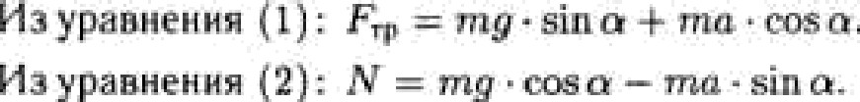

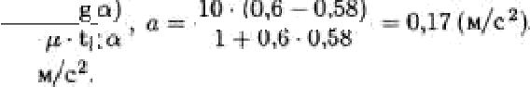
Ответ: 0,1?

330 В цилиндре объёмом V, заполненном газом, имеется предохранительный клапан в виде маленького цилиндрика с поршнем. Поршень упирается в дно
цилиндра через пружину жёсткостью k (см. рисунок). ;) :Ј .,‘ При температуре T поршень находится на ;:'';:;:'' ;
расстоянии / от отверстия, через которое газ ’(,:°((: )( выпускается в атмосферу. До какой температуры T •.. ..) ... должен нагреться газ в цилиндре для того, чтобы ”’" "’ '"” клапан выпустил часть газа в атмосферу? Площадь поперечного сечения поршня 5, масса газа m, его молярная масса М. Объёмом цилиндрика пренебречь.

I . Для того, чтобы пор uri ‹ ь подняЈј«я, cжztn. ну ›ужину ла /. сила sa D-
леіtиR fta itero дилжіія увелкчиtсн нэ A1" - 3/, а Ляыскн -

- Зsпиtлсм уравиеи не /Уtенделеевв-Клsпейронэ лля гаэа при тенпера -
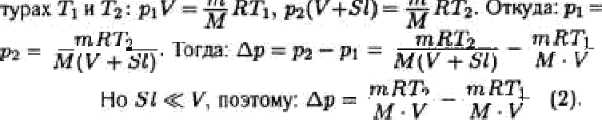
1. I”Іриравьиаха /ipa аь е чястн уряинеин й (I) н (2), по/гучаем:

В однородном магнитном поле с индукцией 100 мкТл по винтовой линии движется электрон. Определите скорость электрона, если радиус винтовой линии 5 см. а шаг винта 20 см.

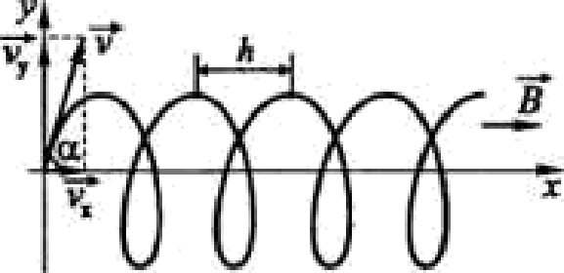

] , I la условНФ 08цаqК wектрок ,звиsятся nn qиптд вgй траекторни. Та- кая траекторНя буяет набяюааться в том спукве. когАа скорость частН цы іт оdрвзует с нsправленисн мап‹иtэіою пол в угол о. отлнчкы9 от пряі»о-

вg = v oвs п. uy в • siзi п.
2, Сила J[ppeюta, пейtтвуіошпя па еле ктрон: F = evB віпо, где fi -

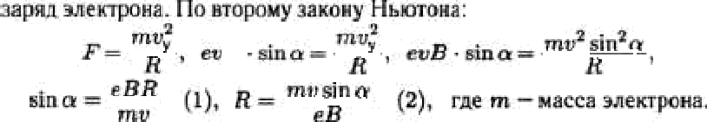
- Шбг виНта — wo расстатїнне, па которое сместптся электрои гщ‹vіь снловой лккии поля зз врени, рэsное пермоАу У, т.е. it = v •У = ocюso•'Z',

На расстоянии b от собирающей линзы > на высоте Н —— 5 сы н
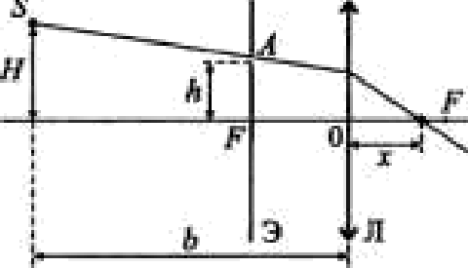
от главной оптической оси находится F 0
источник света 5. В фокусе линзы
установлен непрозрачный экран с маленьким отверстием А, которое
находится на высоте h —— 4 см от главной оптической оси. Луч SA, пройдя через линзу, преломляется и пересекает ось в 16 см от оптического центра линзы. Найдите b, есяп фокусное расстояние линзыf = 20 см.
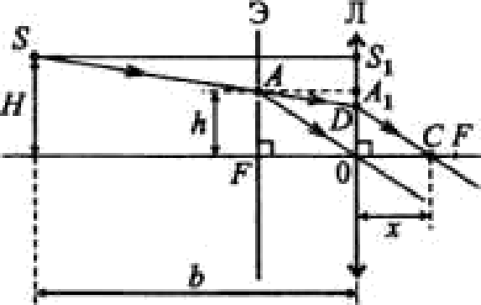
І - U - падаюшлй луч, DC — прсломяснный яуч.

ра›кение ь фоквльхой іъз оскостн собкрающей линзы. f”іоэтому AO \”, CD.

AF _ OD
F

.ТОГЛЅ*=гітшR’
- Испои ьэуя основНое трягпнометричесхпе тоwвест яо
, 2. f4з пoкodиs треуго,1Ь«иков SS О и АА D

Є - CD " h — CiD '

я тэкже форнулы (ї ) н (3), п о.тучаен:
е'В' 2

Огсюяа: г = e‘
m
= i°°t•/•i

R* i
2
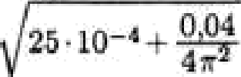
1 l0

0,04

Отсюл8. ё =

Ответ: 45 см.
20 = ' ,25 — 0,8 • 20 =

I - 0,8
0,45 - 20 - 45 (си).

